


ΑΝΑΚΟΙΝΩΣΗ
Παλιάμπελα,
Ημερομηνία: 05/11/2025
Αγαπητοί Γονείς και Κηδεμόνες,

Με ιδιαίτερη χαρά και ενθουσιασμό σας ενημερώνουμε ότι το σχολείο μας συμμετέχει στο πρόγραμμα Erasmus+ με το σχέδιο “IN.F.A.N.T”!!! Για το σχ. έτος 2025-2026 στη Βασική Δράση 1 του προγράμματος (Μαθησιακή Κινητικότητα) εγκρίθηκαν από το Ίδρυμα Κρατικών Υποτροφιών-Εθνική Μονάδα Συντονισμού Erasmus+ περίπου 20 Νηπιαγωγεία στον Τομέα Σχολικής Εκπαίδευσης σε όλη την Ελλάδα εκ των οποίων τα 3 προέρχονται από την Αιτωλοακαρνανία (εκτιμώμενη τιμή μαζί με αυτά που έχουν ενταχθεί σε αντίστοιχη Διαπιστευμένη Εθνική Κοινοπραξία).
“IN.F.A.N.T” σημαίνει Interactive Fun Activities iN kindergarten Training - Διασκεδαστικές Διαδραστικές Δραστηριότητες στην Εκπαίδευση στο Νηπιαγωγείο. Το σχολείο μας συμμετέχει το σχολικό 2025-2026 στο β’ έτος υλοποίησης του σχεδίου, μαζί με άλλα δύο Νηπιαγωγεία της Αιτ/νίας, μέσω της Περιφερειακής Διεύθυνσης Πρωτοβάθμιας και Δευτεροβάθμιας Εκπαίδευσης Δυτικής Ελλάδας, η οποία υπέβαλλε την αίτηση και συντονίζει την Διαπιστευμένη Εθνική μας αυτή Κοινοπραξία Erasmus+. Ήδη έχει ολοκληρωθεί επιτυχώς το πρώτο έτος με Νηπιαγωγεία της Αχαΐας. Περισσότερες πληροφορίες μπορείτε να βρείτε στην ιστοσελίδα της ΠΔΕ Δυτικής Ελλάδας.
Οι εκπαιδευτικοί του Νηπιαγωγείου μας έχουν την ευκαιρία να επιμορφωθούν σε καινοτόμες διδακτικές προσεγγίσεις στο εξωτερικό και μαζί με τα παιδιά σας να υλοποιήσουν καινοτόμες μαθησιακές διαδικασίες ωφέλιμες ως θεμέλια της μετέπειτα σχολικής τους ζωής στους τομείς της βιώσιμης ανάπτυξης και αειφορίας, της ψηφιακής διάστασης της εκπαίδευσης, της προσέγγισης του ανοιχτού σχολείου για χαρούμενους μαθητές καλλιεργώντας την ευζωία, αλλά και στην υποστήριξη τους για διεθνοποίηση και εξωστρέφεια έτσι ώστε να ανταλλάσσουν δια βίου καλές πρακτικές όχι μόνο σε εθνικό αλλά και σε ευρωπαϊκό επίπεδο.
Θα χαρούμε να σας έχουμε δίπλα μας σε αυτό το απαιτητικό αλλά παράλληλα συναρπαστικό ταξίδι διεθνοποίησης του Νηπιαγωγείου μας και προσδοκούμε στην στήριξή σας.
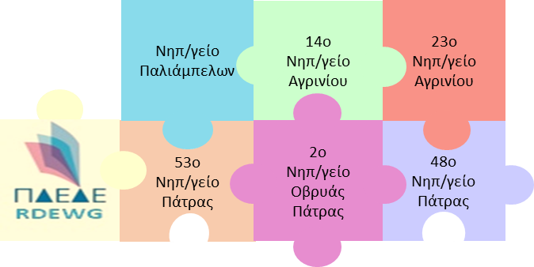
Εκ του Συλλόγου Διδασκόντων
Του Νηπιαγωγείου Παλιαμπέλων


